计划财务处综合信息门户

操作手册

计划财务处
2016年10月

目录
第一部分 财务处综合信息门户操作说明
- 登录系统
- 高级财务查询
- 网上项目授权
- 网上预约

第二部分 工资薪金一体化系统计税方式说明
第三部分 财务无现金支付系统说明

第一部分 财务处综合信息门户操作说明
一、登录系统（建议使用IE11、谷歌浏览器、360极速）
通过南京中医药大学财经网点击财务及工资查询，进入南京中医药大学财务处综合信息门户。
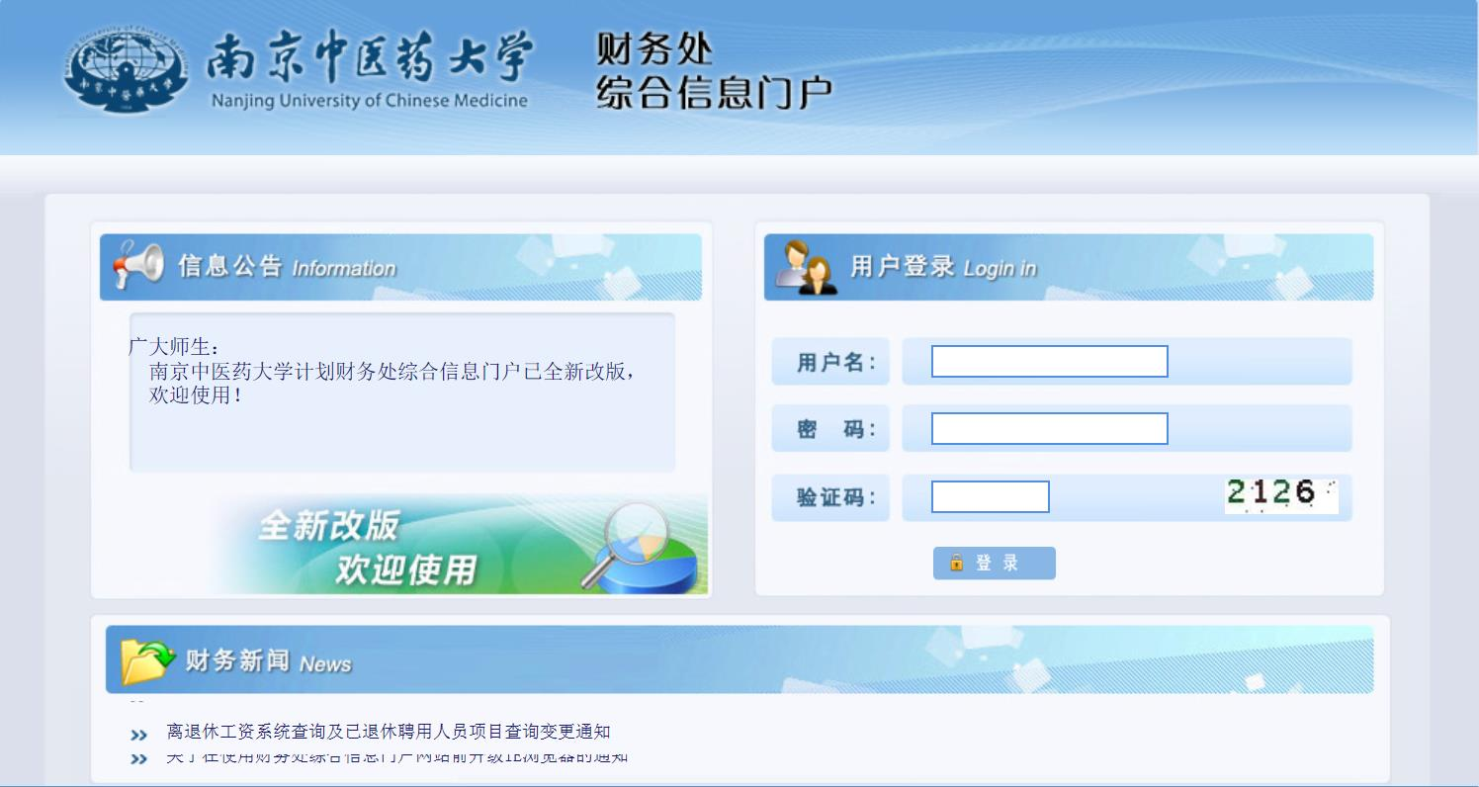
输入用户名（工号）、密码（初始密码为工号）、验证码后，进入如下界面：
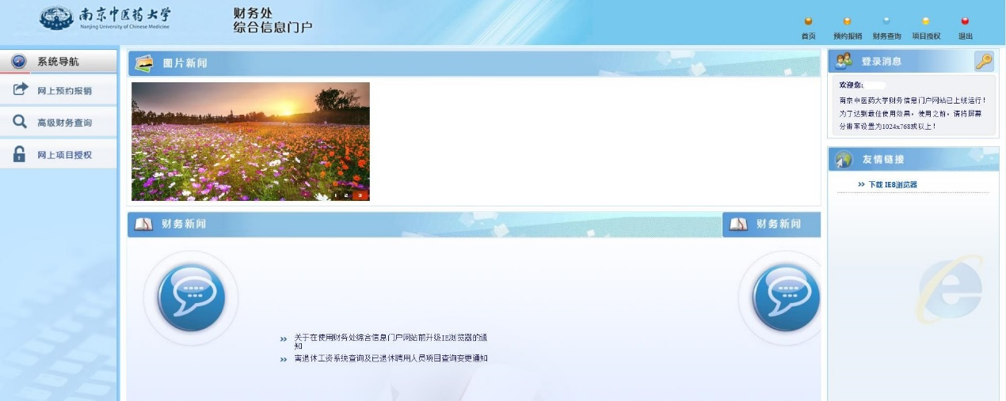

二、高级财务查询
1、点击“高级财务查询”

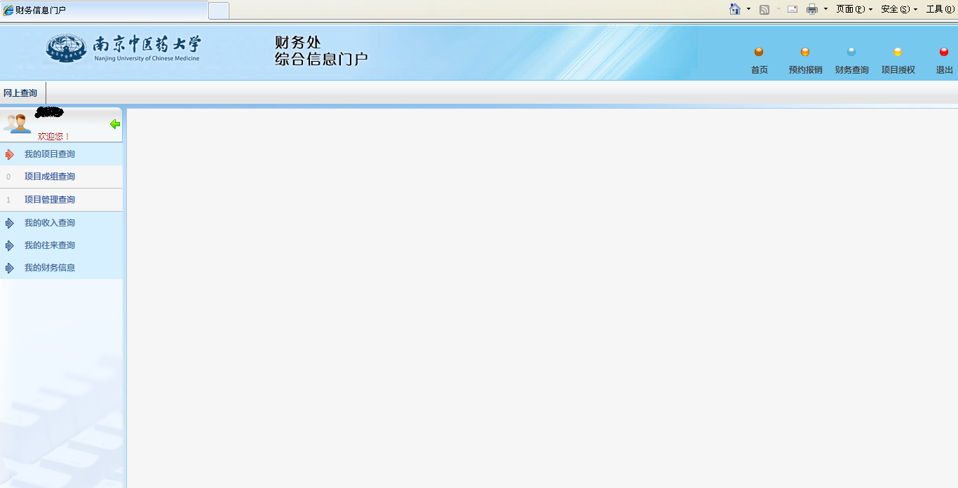
※点击“我的项目查询-项目成组查询”
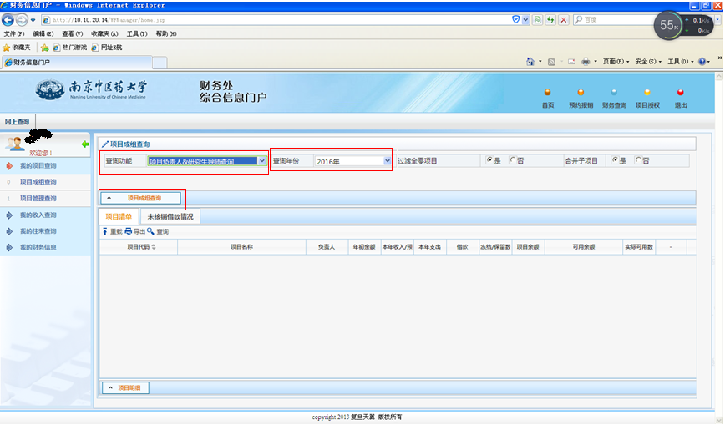
可选择要查询的年份，也可选择以专项经费负责人或其他身份查询经费情况

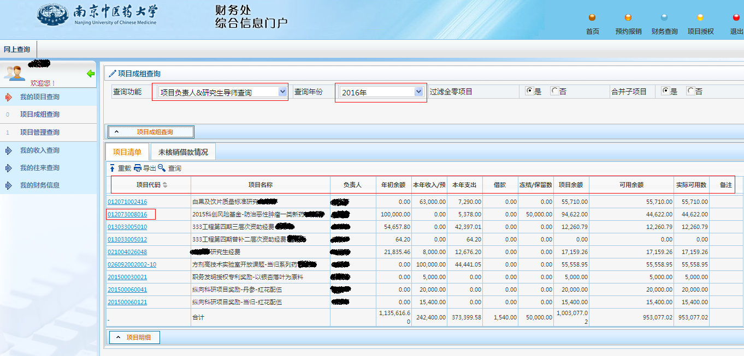

出现该项目负责人名下所有专项经费显示，可看到项目代码、项目名称、年初余额、本年收入、本年支出、该项目下借款金额、冻结金额（即已预约金额）、项目余额、可用余额等字段
选中某一项目经费代码，再点击“项目明细”，可查询该项目经费收支明细账、项目执行情况（即项目预算执行情况）、收支科目分类统计（即支出方向大类汇总统计）、未核销借款情况、项目权限管理（可授予某教师查询权限）、资金来源（财政、非财政）等
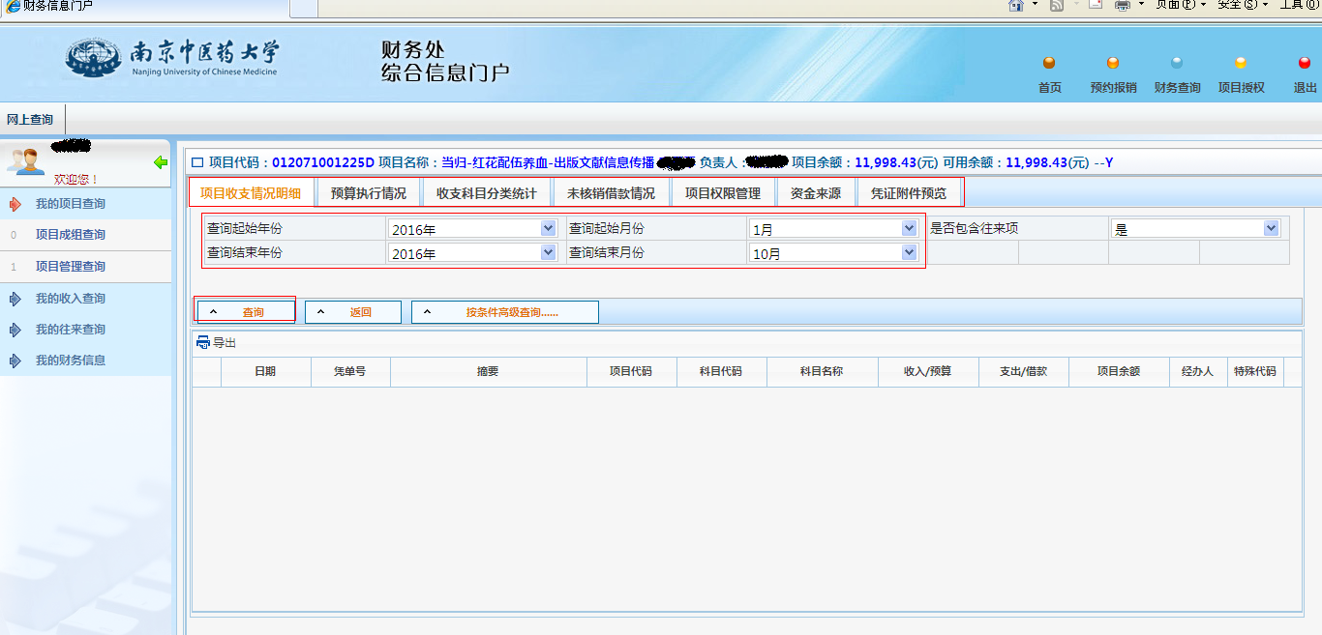
※项目管理查询：一般情况下很少用到
2、我的收入查询
（1）个人工资查询，按个人情况选择相应的工资库和时间查询（在职工资、离退休工资、雇员工资库）
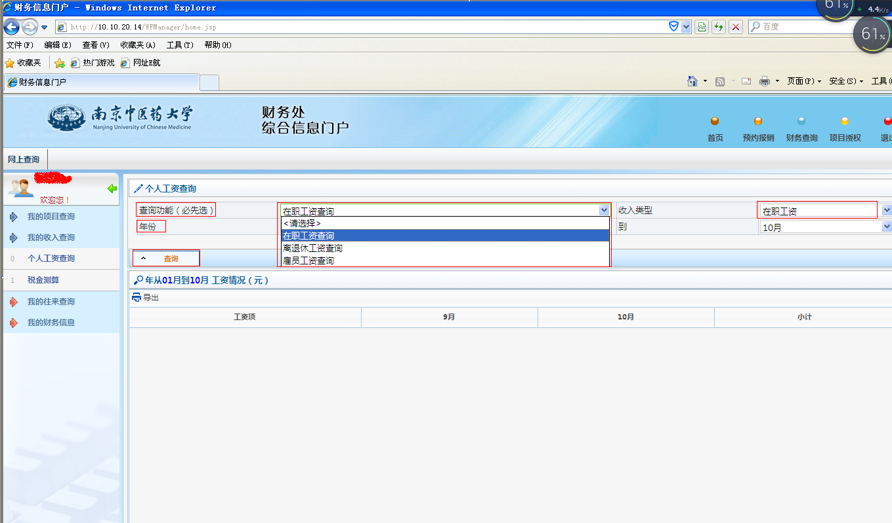
（2）税金测算
A工资薪酬个税计算：主要针对校内在职人员，可选择税前、税后，个人起征点目前3500元
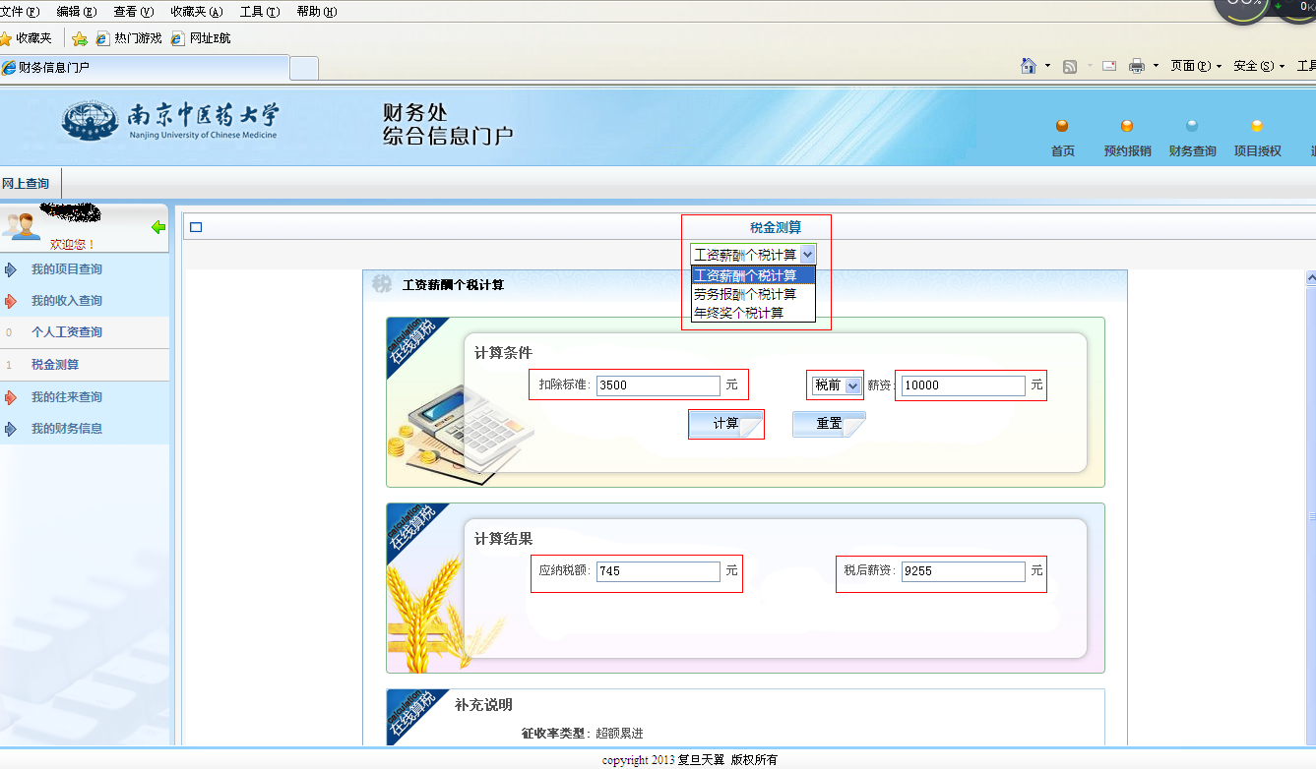

B劳务报酬个税计算：主要针对外请人员，可选择税前、税后，外请劳务报酬起点目前为800元、单人单月。
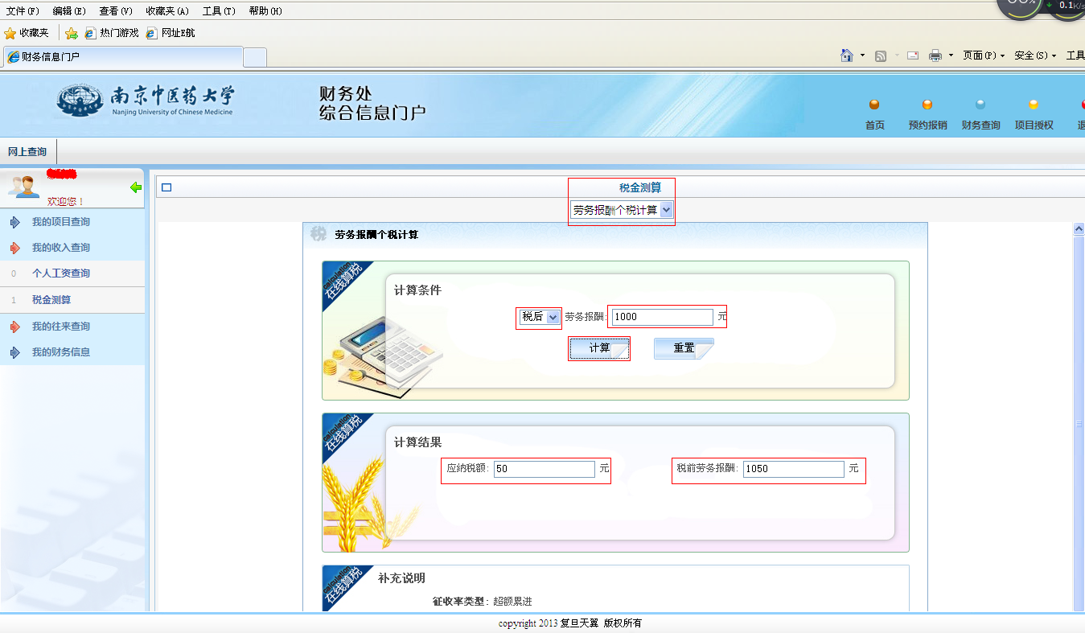
C年终奖个税计算：主要针对在职人员年终一次性所得，每人每年只能适用一次
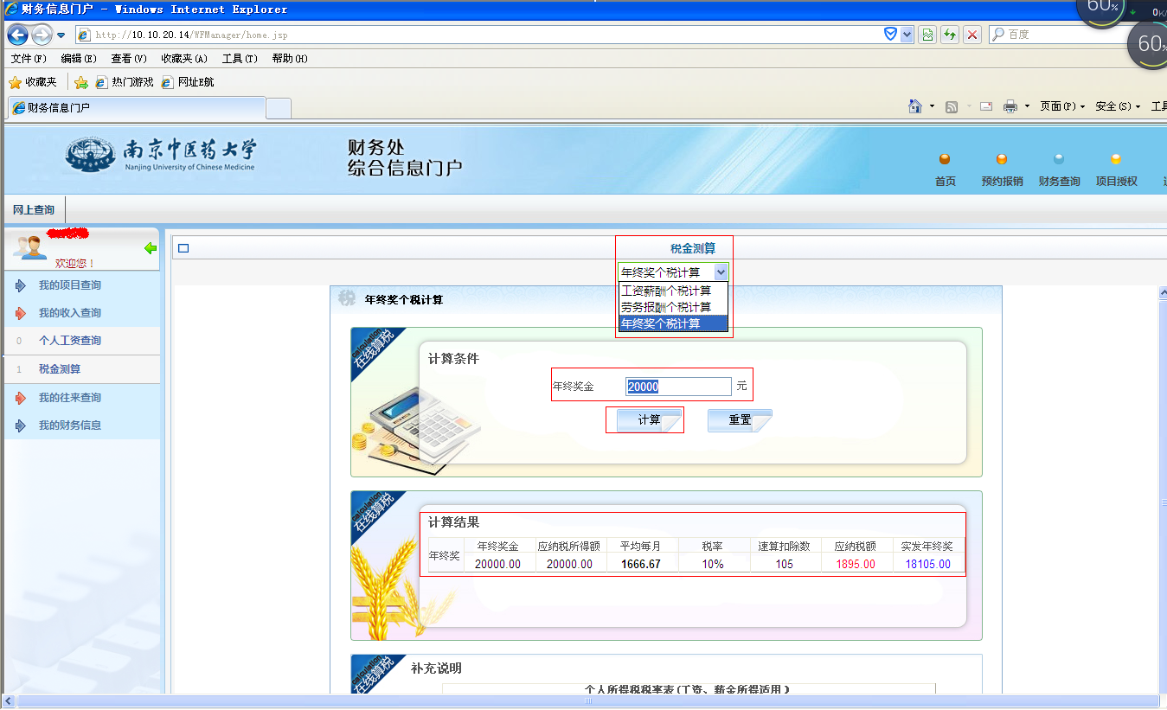

3、我的往来查询
（1）财务到款查询：暂未启用
（2）个人借款查询：可看到挂在个人名下的借款明细
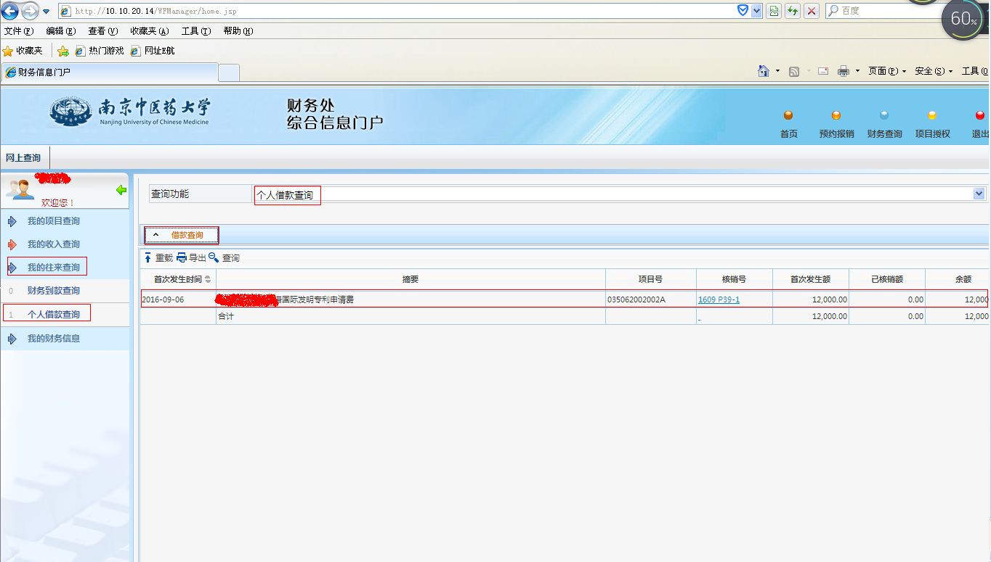
点击“核销号”，可看到有关财务凭证号、发生日期、摘要、经办人等具体明细情况。
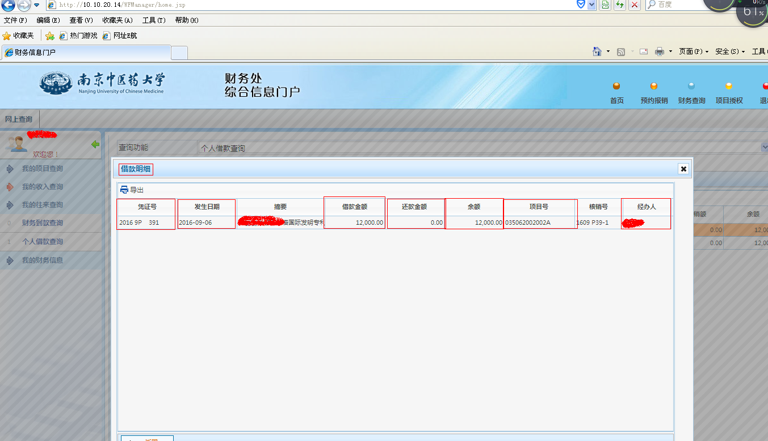
三、网上项目授权
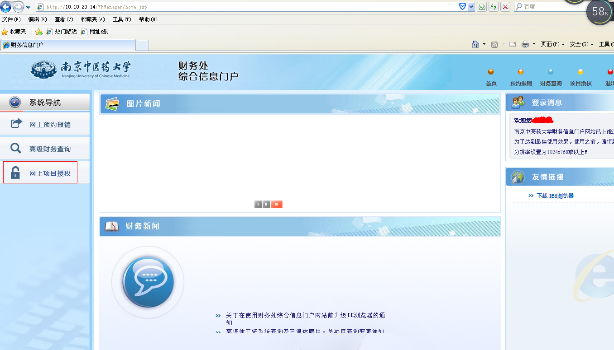
点击“网上项目授权”，出现该项目负责人名下所有专项经费号、项目名称、项目余额和可用余额
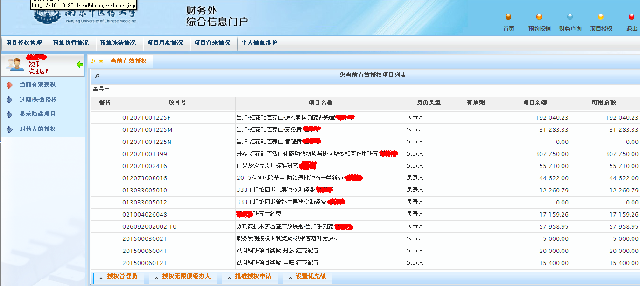
1、项目授权管理
（1）当前有效授权
选中某个项目号，点击“授权无限额经办人”
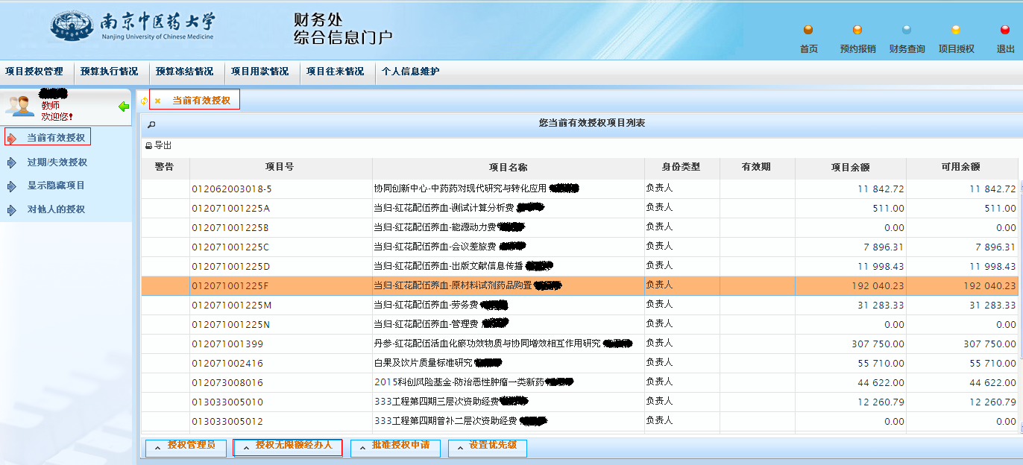
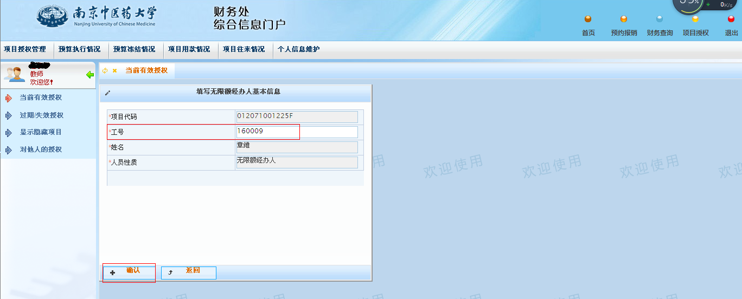
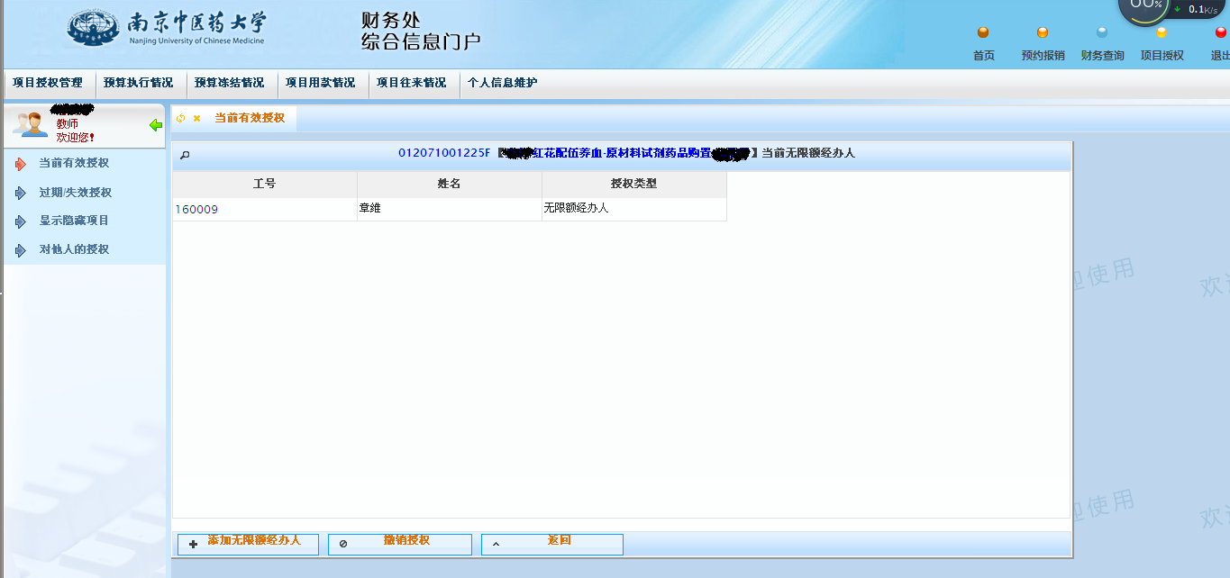

（2）点击“对他人授权－失效授权”
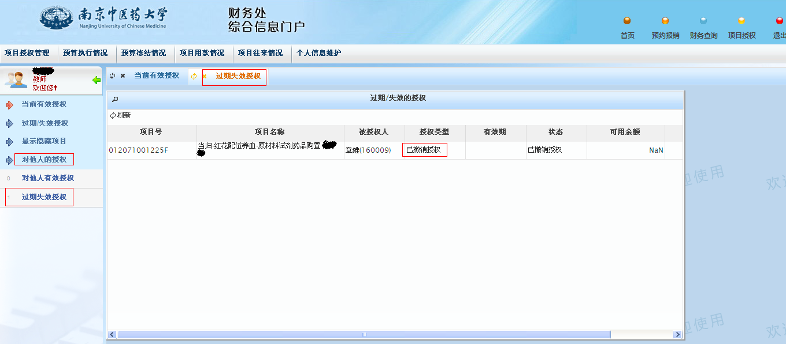
点击“对他人授权－有效授权”

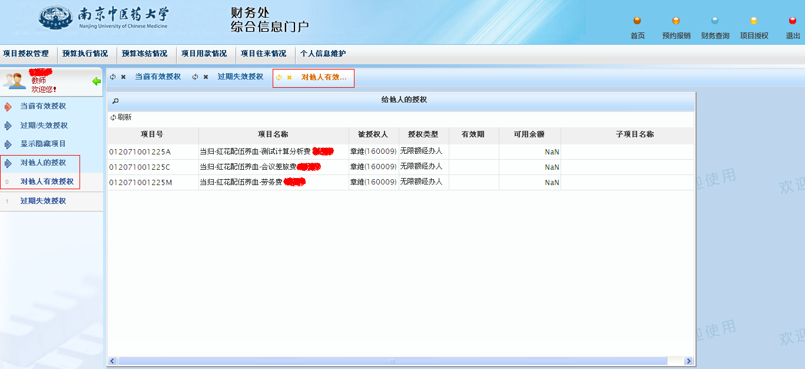
2、预算执行情况
选中某个项目，在最底部出现“相关子项目”时，将进度条向右侧拉到最末位置，点击“预算及执行情况”
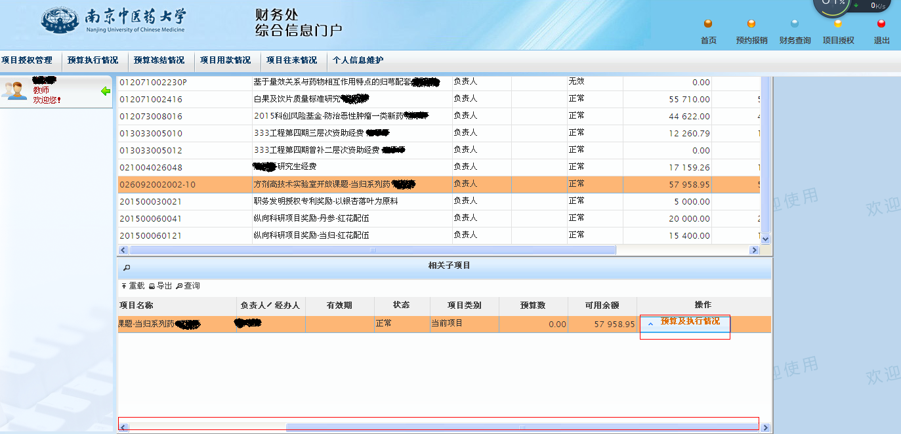
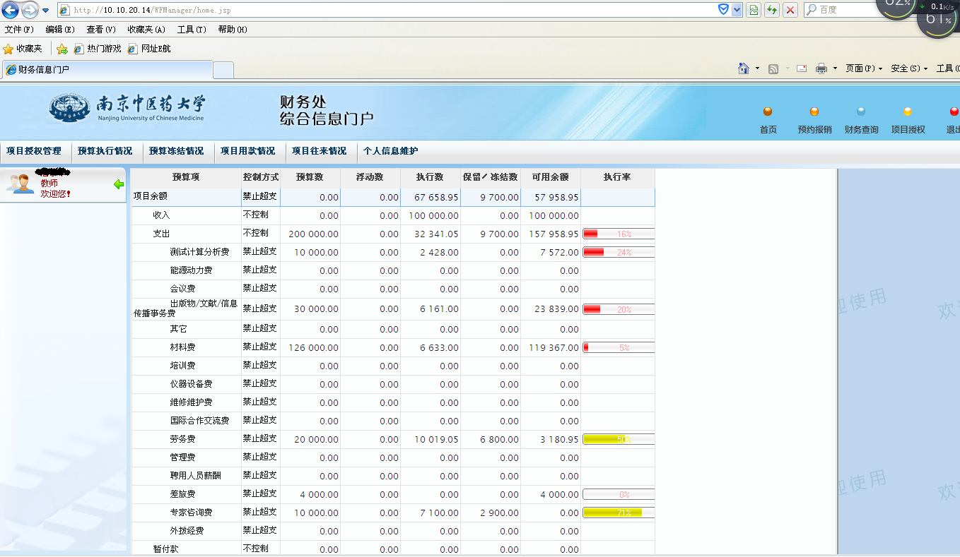
选中某预算项，点击“预算执行明细”，可以看到某预算项的执行明细账
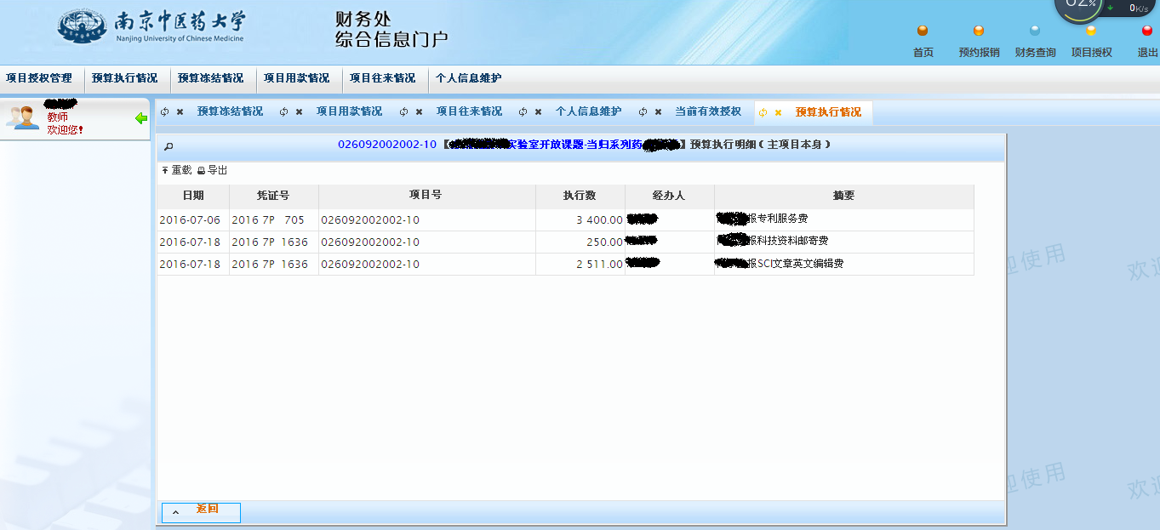
3、“冻结、保留明细”指已预约并且生成预约号但财务处暂未入账的单据明细。
4、“查询用款明细”：选中某一项目号，可查询该项目号下所有支出明细账，也可查询该项目下某一科目（即支出方向）下所有的用款明细情况。

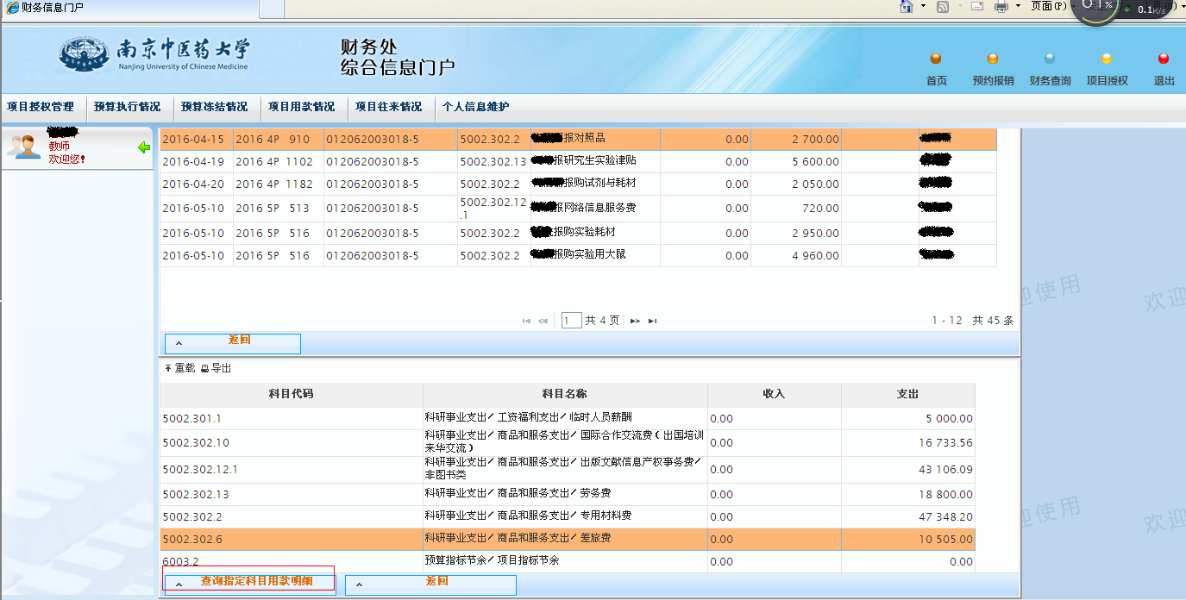

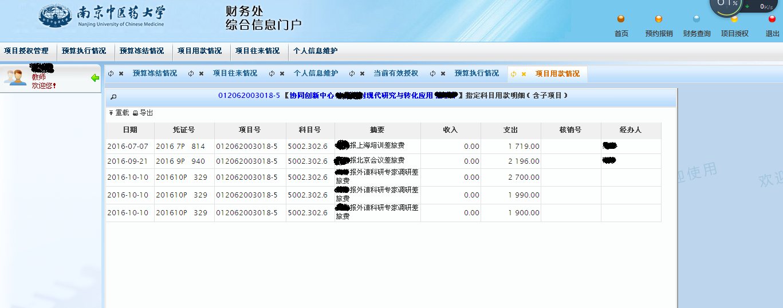
- 点击“项目往来情况”，可查询到未核销的借款明细
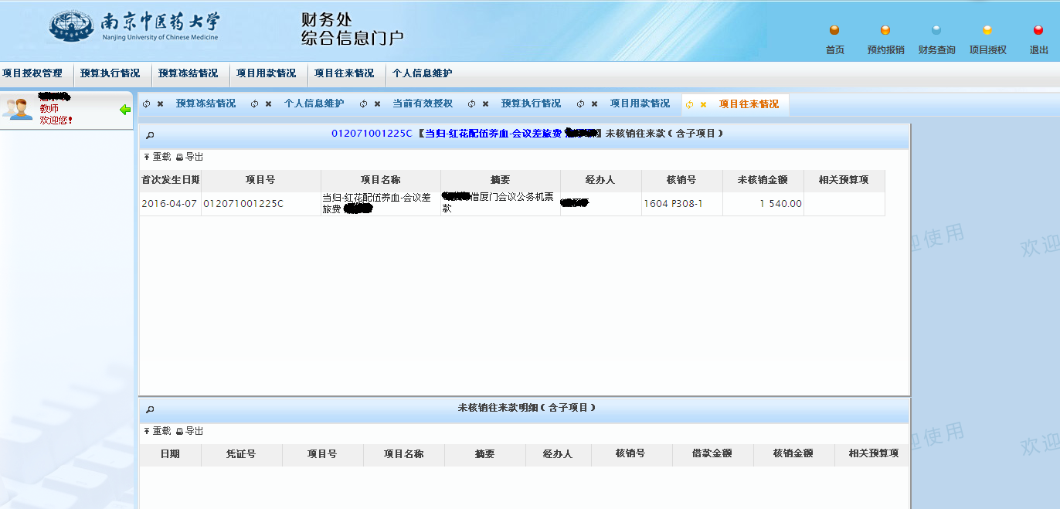

四、网上预约报销
网上报账系统，是基于复旦天翼账务处理系统V4.2，结合各高校特点，也被称为网上投递报销系统、不等候报销系统以及网上预约报销系统等。该系统实现了校内报账的有效、合理的网上处理，解决了各单位财务“报账难”、“时间长”等问题，并极大提高账务处理效率。
本系统主要有以下功能及特点
※完整的业务功能。
“日常报销业务”、“国内旅费业务”、“暂借款务” 、“酬金申报”等主要学校财务业务类型都囊括其中。
※项目网上实时预算控制。
报销费用项严格控制在项目可开支范围内，报销金额严格控制在项目预算
范围之内，并且实时冻结报销金额，在相关业务手续完整的情况下，实现网
上能申报，财务前台就能报账的功能。
※与账务处理系统无缝对接。
网上报销金额实时冻结，财务凭证智能生成，与账务处理系统完全一体化， 使报销、做账更流畅、便捷。
※报销费用项、报销流程、时间窗口等自由定义。
适应不同学校不同特点,通过系统设置及参数定义，使软件灵活适应各高校。
※与物流系统结合，实现报销人实时掌控报销进度。
与无现金系统结合，真正实现报销不等候或可直接投递报销。

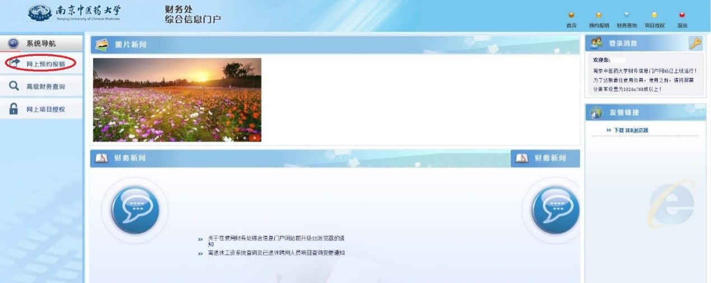
（一）网上预约报销基础流程
打印报销单
填写支付信息
输入费用金额
填写基本信息

（二）申请报销单
点击网上预约报销，进入如下界面：
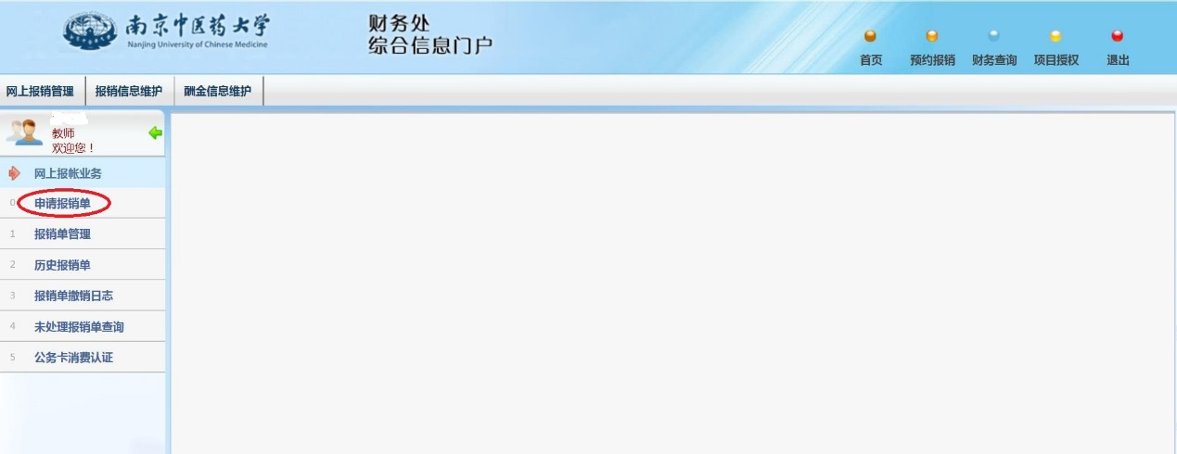
1.申请日常业务报销单
（1）填写基本信息
填写基本信息，其中标注红色星号的为必填项，其他为选填项，核对无误后点击下一步。
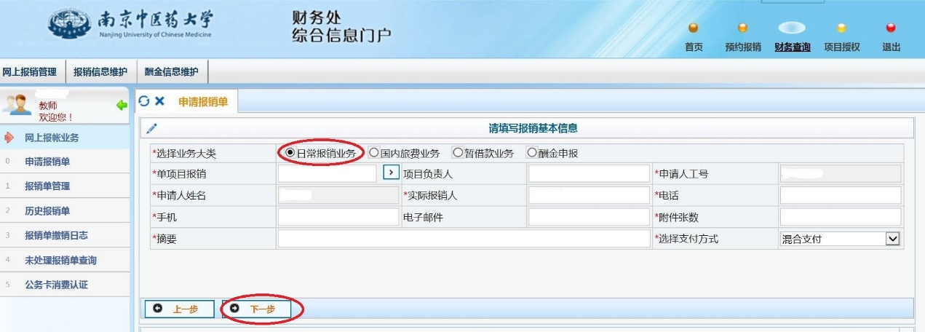
注：“单项目报销栏”填写内容为申请人名下及通过财务信息门户网站中的【项目授权】功能提前得到授权的项目代码，申请人点击【单项目报销】右侧的箭头按钮，可选择相应的项目代码。
选择支付方式中系统设置了对私转卡、对公汇款以及混合支付方式共三种支付方式。如果不选择，系统默认显示混合支付方式。申请人可根据实际需要选择相应支付方式。
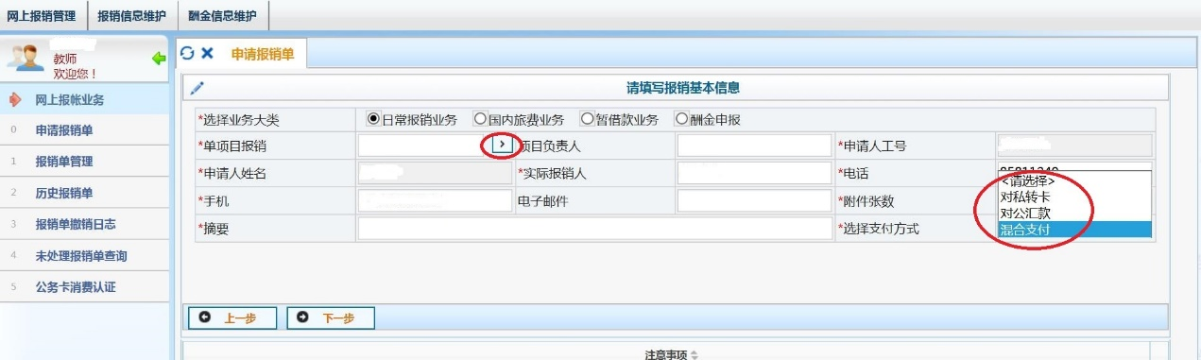

（2）输入费用金额
仔细阅读项目说明，根据项目报销项填写报销金额，核对无误后点击下一步。
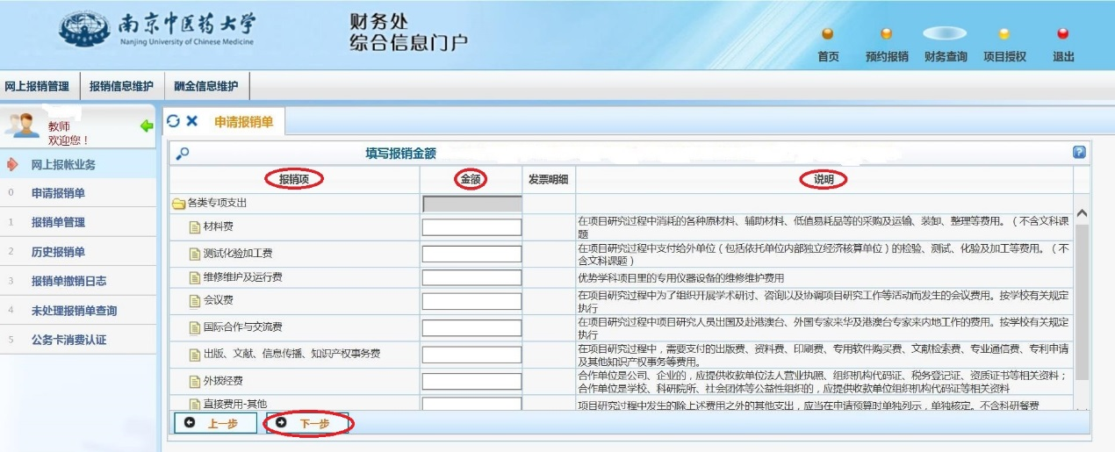
注：报销项已自动关联项目预算可用金额，请在预算可用额度内申请报销单。
（3）填写支付信息
①对私转卡
填写转卡信息工号栏中输入工号系统自动生成支付信息，输入金额，点击确认，核对无误后点击下一步。
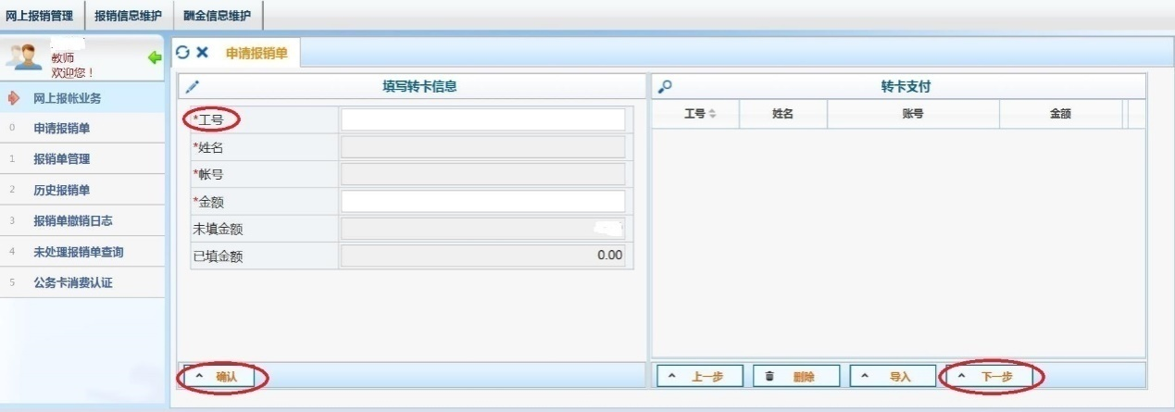
②对公汇款
在填写汇款信息栏输入对方单位名称、开户行、账号等信息，其中开户行不支持手工输入，请点击放大镜标志按钮，输入开户行的关键字信息进行模糊查询并确认（如中国工商银行汉中门支行，可以输入：工商汉中门），核对无误后点击下一步。
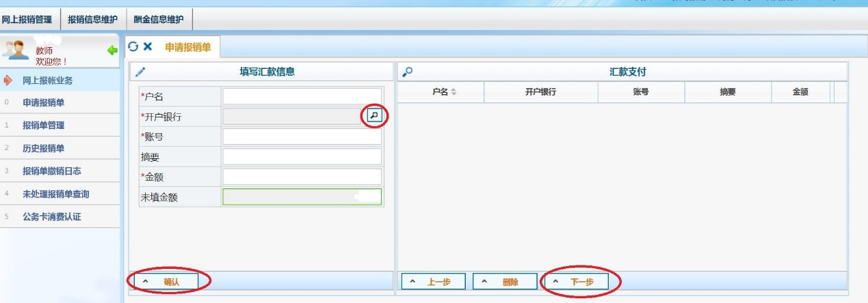
③混合支付
当同一张预约报销单涉及多种结算方式（既有对私转卡，又有对公汇款）时，进入混合支付界面。每种支付方式最多可录入三条记录。每种支付方式的填写，与上述相同。
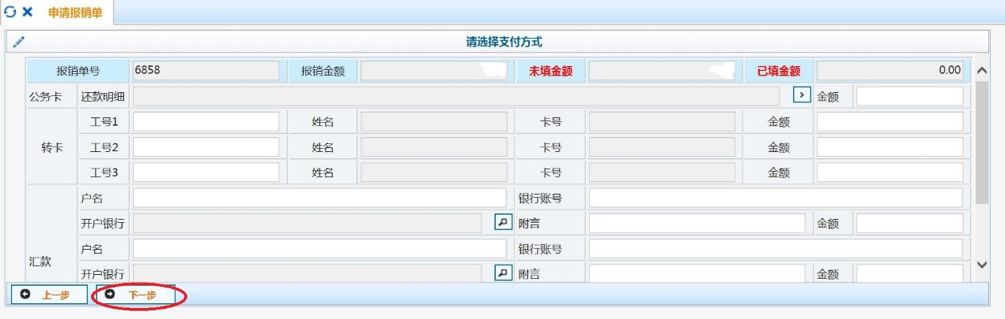
（4）打印报销单
选择打印机，点击打印确认单按钮。
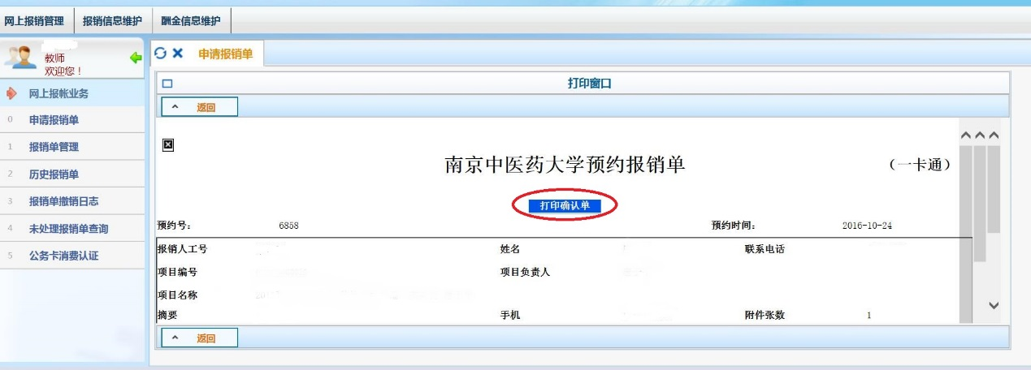
注：生成预约号并打印的预约报销单，按相应审批权限手工签字后，可直接到财务处报销。
2.申请国内旅费业务报销单
（1）填写基本信息
填写基本信息，其中标注红色星号的为必填项，其他为选填项，核对无误后点击下一步。
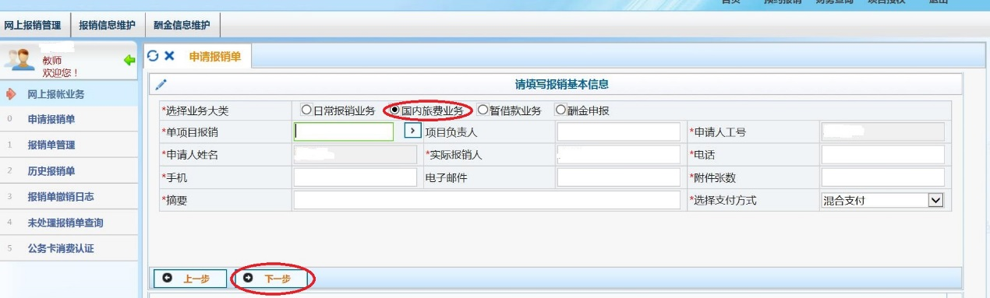
（2）输入费用金额
填写出差人姓名、出差地点、起迄时间等各项信息，核对无误后点击下一步。
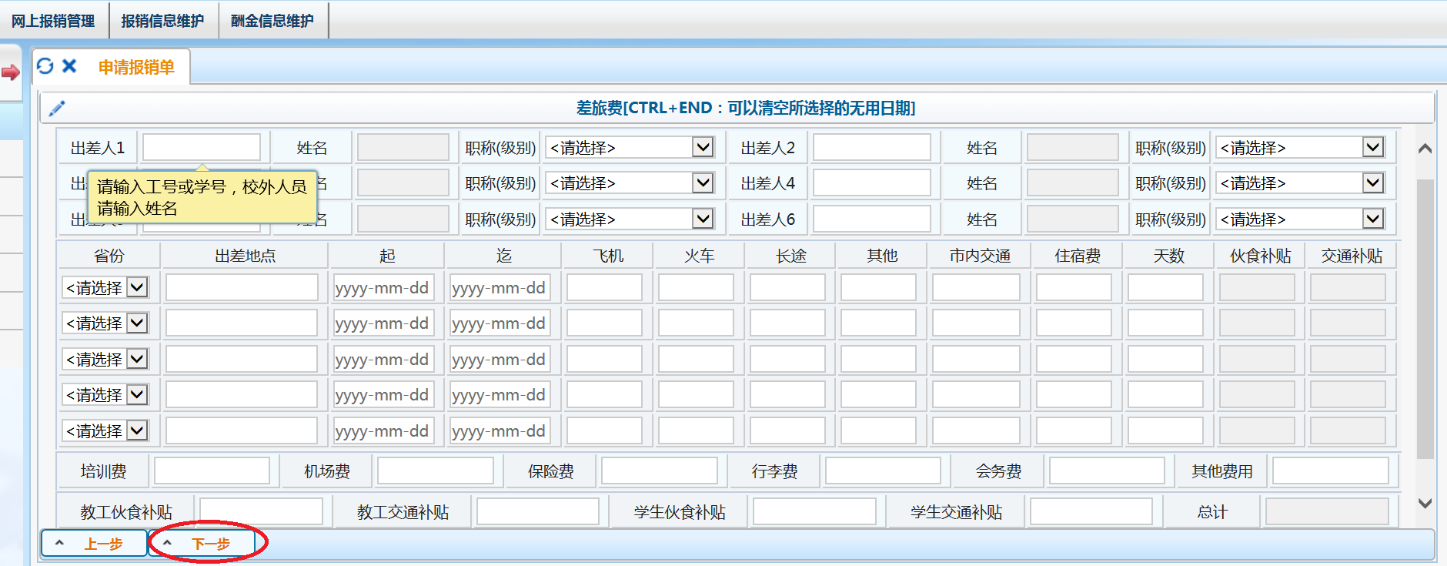
注：住宿费栏系统设置为南京中医药大学最新差旅费中住宿费标准，请老师在住宿标准内填报。
伙食及交通补贴系统默认按自然天数给予180元/天，具体补贴金额以《南京中医药大学差旅费报销管理规定》（南中医大财字〔2014〕5号）为依据， 按实际情况由财务处工作人员按规定审核报销。
（3）填写支付信息
支付类型分为对私转卡、对公转账、混合支付三类，申请人可根据需要选择，核对无误后点击下一步。
（4）打印报销单
选择打印机，点击打印确认单按钮。
3.申请暂借款业务报销单
（1）填写基本信息
填写基本信息，其中标注红色星号的为必填项，其他为选填项，核对无误后点击下一步。
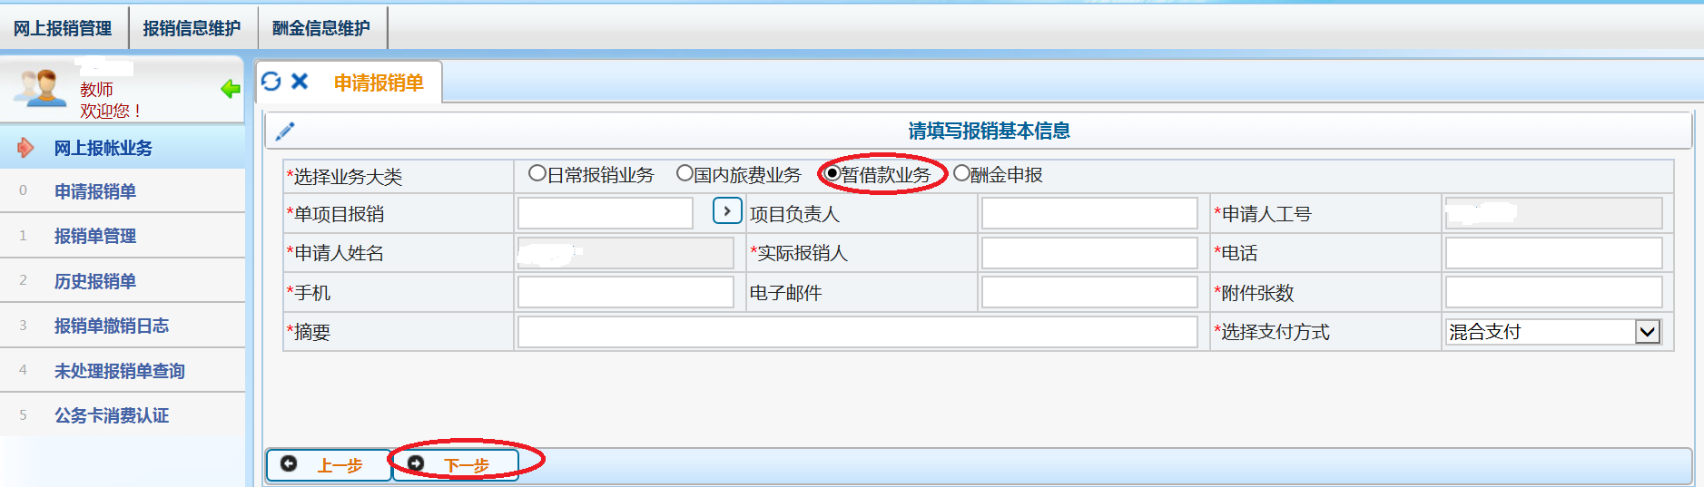
（2）输入费用金额
输入借款金额，选择借款类型等信息，核对无误后点击下一步。
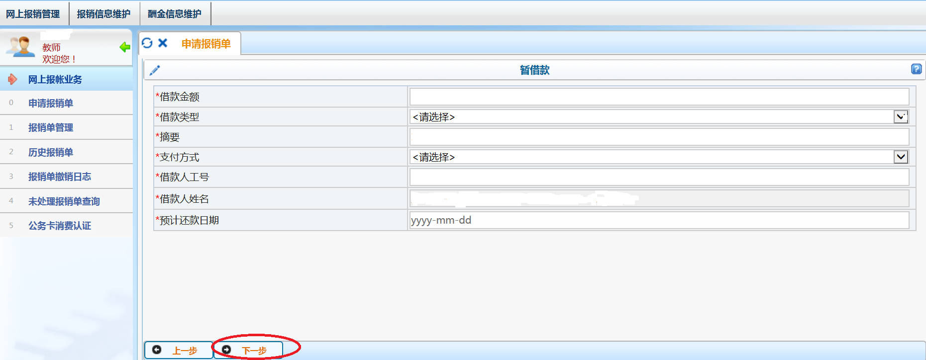
（3）填写支付信息
填写暂借款支付信息，核对无误后点击下一步。
（4）打印报销单
选择打印机，点击打印确认单按钮。
4.申请酬金申报业务报销单
（1）填写基本信息
填写基本信息，其中标注红色星号的为必填项，其他为选填项，核对无误后点击下一步。
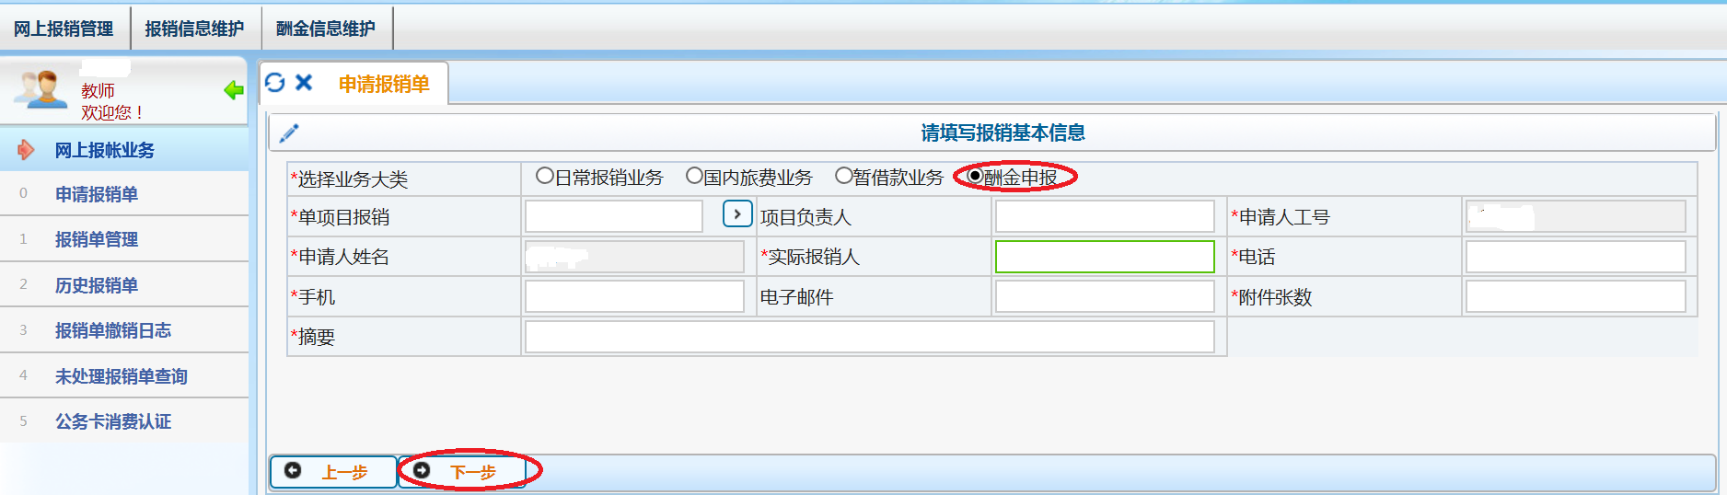
（2）填写酬金信息
选择人员类型，酬金性质，核对无误后点击下一步。
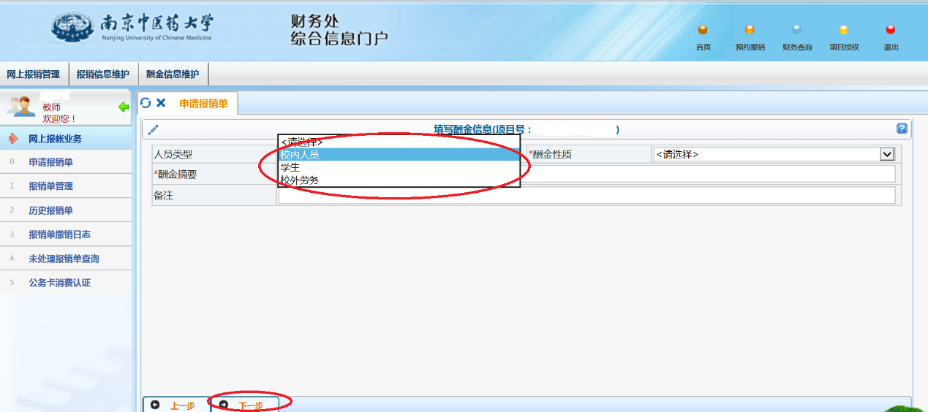
（3）填写发放清单
选择录入类型，核对无误后点击提交发放清单。
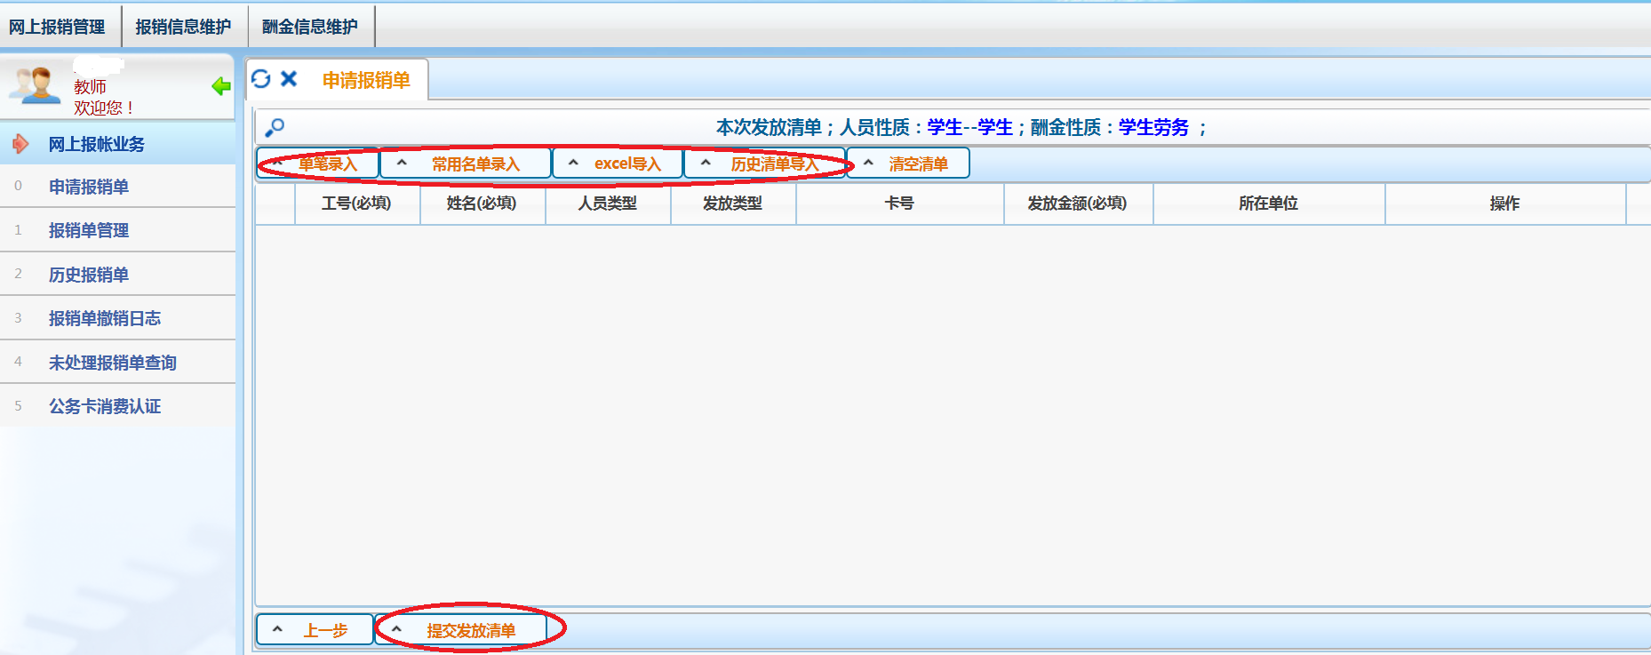
①单笔录入
当清单上记录较少时，推荐使用单笔录入方式。输入工号（学号、证件号），回车，系统自动生成姓名及人员类型等信息，核对无误后点击确定。此处录入的人员类型必须与上一步所选择的人员类型一致，否则无法保存。
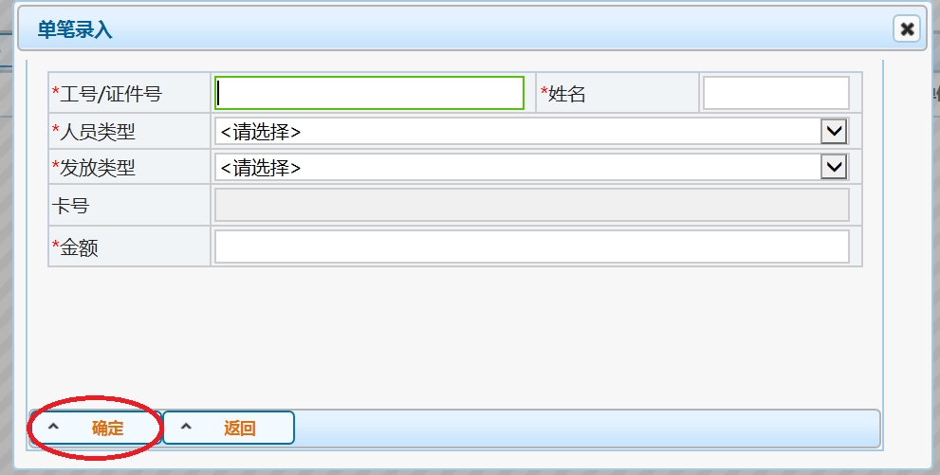
注：新增校外劳务人员，必须先进行校外人员信息维护，否则此处无法录入。
新增校外人员信息流程：
点击酬金信息维护，进入校外人员信息维护，点击新增。
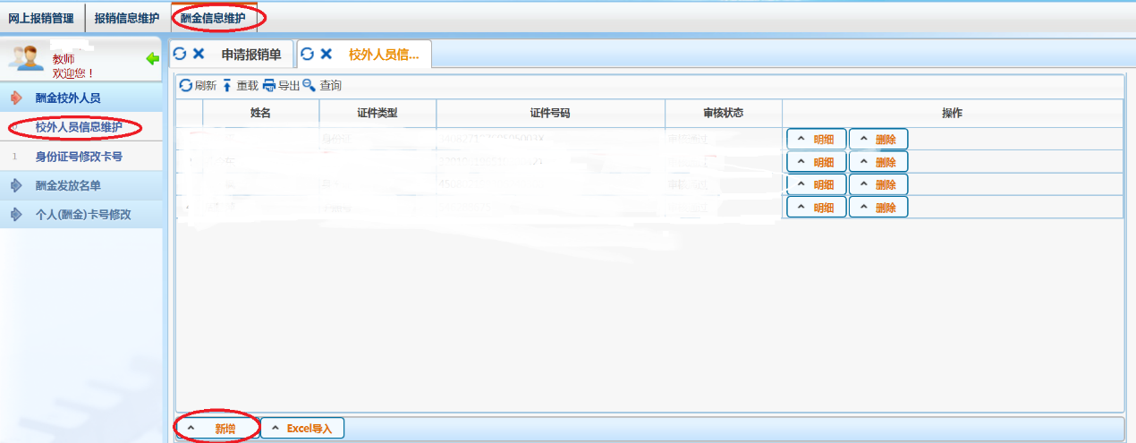
填写校外人员信息，其中标注红色星号的为必填项，其他为选填项，核对无误后点击提交。
其中开户银行-联行号不支持手工输入，请点击放大镜标志按钮，输入开户行的关键字信息进行模糊查询并确定（如中国工商银行汉中门支行，可以输入：工商汉中门）。
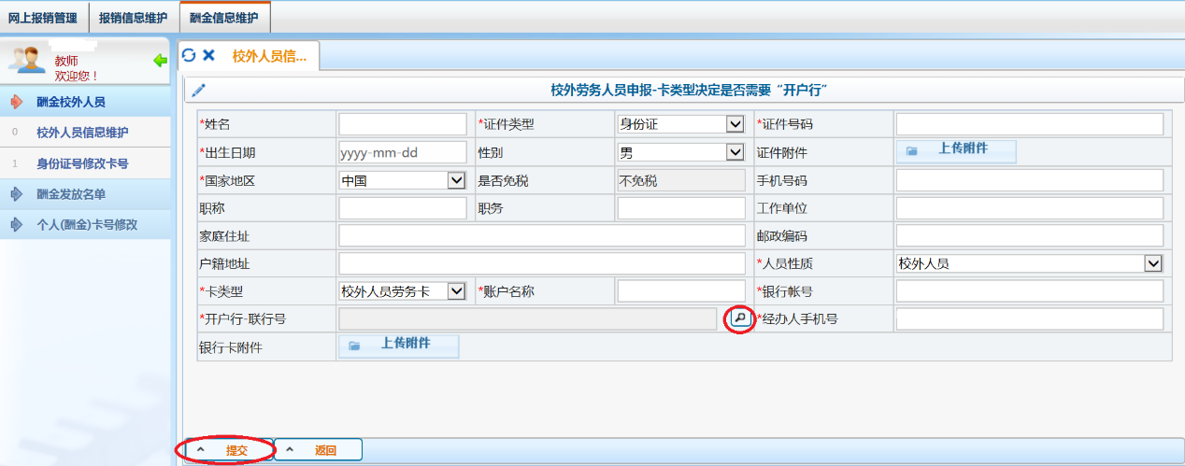
②常用名单录入
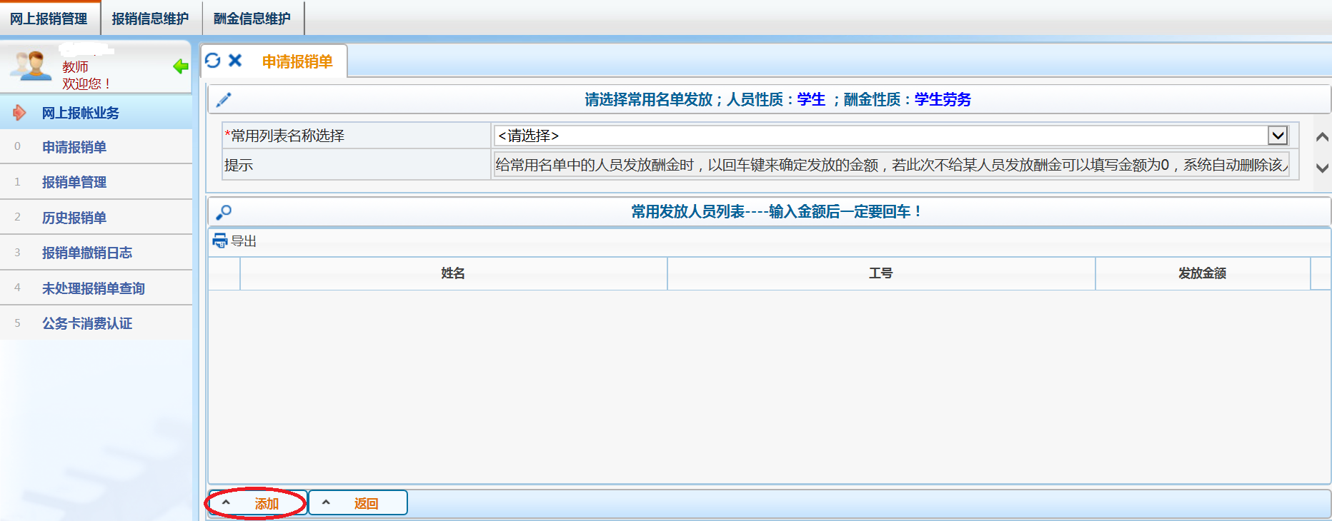
新增常用名单流程：
点击酬金信息维护，进入酬金常用发放名单管理，点击添加组。
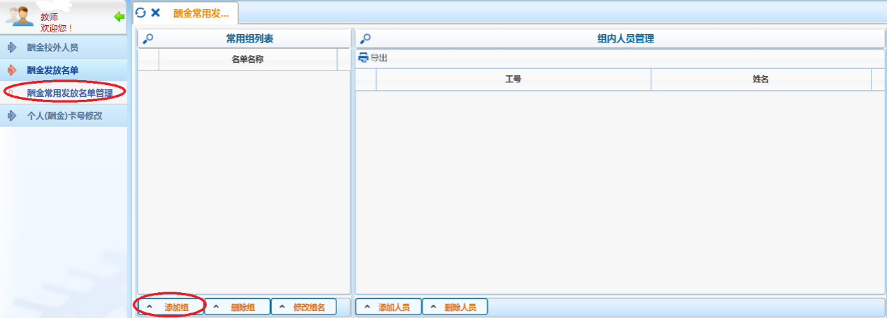
③excel导入
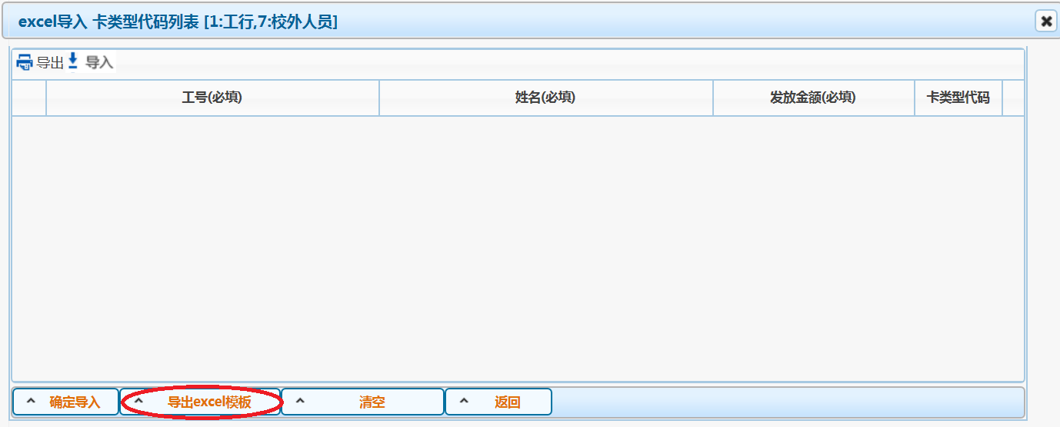
点击【导出excel模版】按钮，填写导出文件名，点击执行，即可导出表格模版。打开excel表格，将数据录入相应的表格中，其中工号列为相应人员类型的工号、学号、证件号，新增校外人员请提前维护，卡类型代码列可以为空。
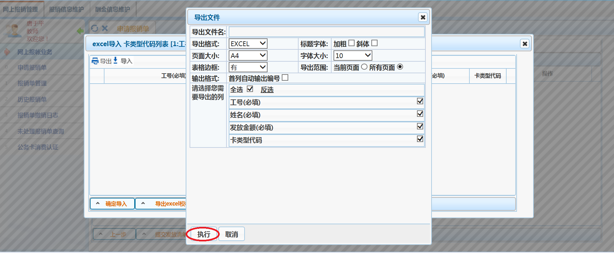

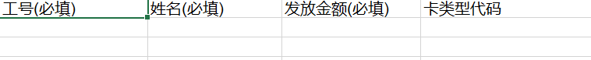
④历史清单导入
系统能直接提取以前填写的发放清单，选中一条酬金发放记录，修改发放金额即可。
（4）打印酬金申报预约单
选择打印机，点击打印确认单按钮。
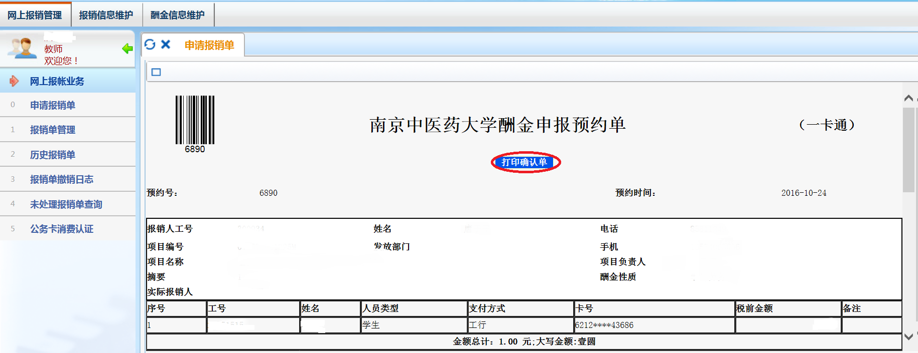
（三）报销单管理
对于尚未办理报销业务的预约单，在报销单管理界面均可进行修改、撤销、打印、查看等操作。点击报销单管理的下排相应按钮，即可进行相应操作。
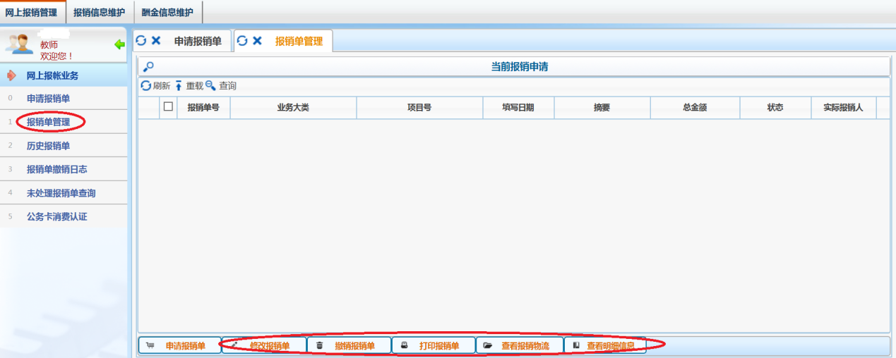
注：每笔预约业务都将实时冻结项目金额，直到财务报账为止。因此，如有过期无效或错误的预约记录请及时撤销，以免造成项目经费无法正常使用的情况。
（四）历史报销单
选择开始、结束日期点击查询，历史报销单界面显示此期间财务已入账的预约报销单，但不能对财务已入账的预约报销单进行修改。
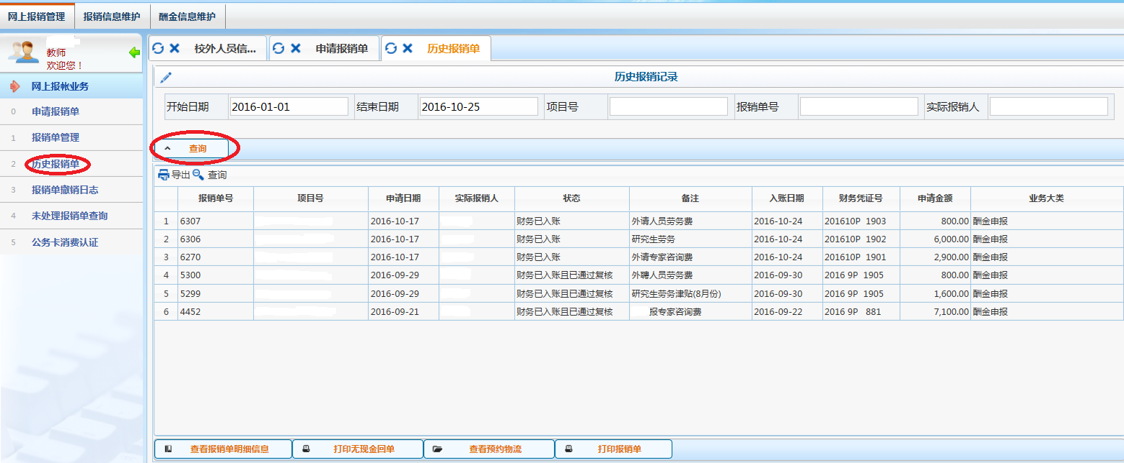
（五）报销单撤销日志
报销单撤销日志中显示此录入人已撤销的预约报销单记录。
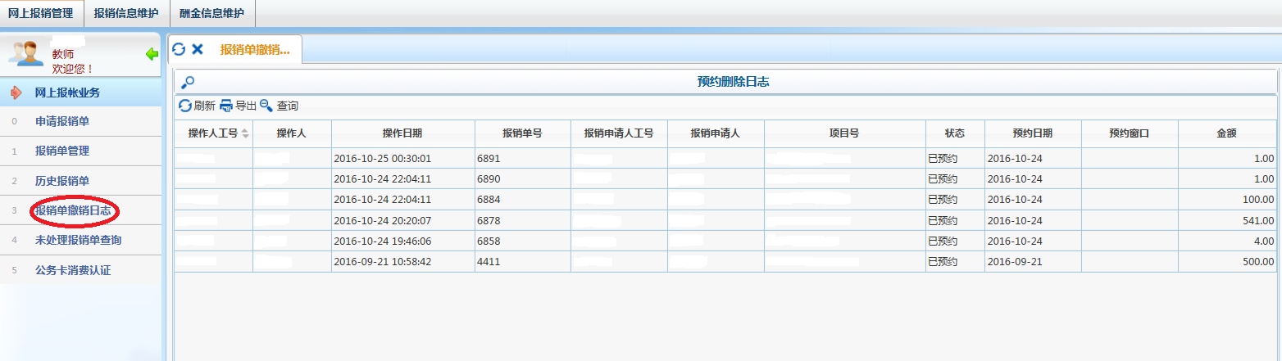
（六）未处理报销单查询
未处理报销单查询界面显示已预约但财务未入账的预约报销单。
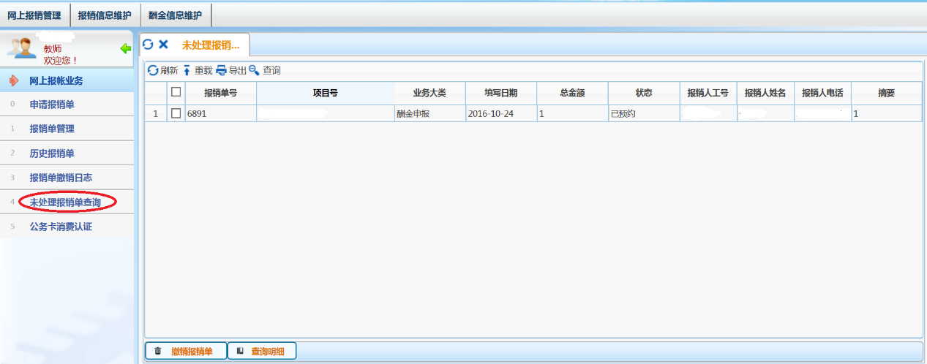

第二部分 无现金支付系统
随着高校规模不断扩大，财务处报账大厅的相关业务也日益繁忙，特别是日益繁重的现金收付业务产生了系列问题，如财务处需要承担相关大额现金的操作风险，财务工作人员需要在简单而费时的现金清点工作上花费大量的时间，报销经办人也进入了需要长时间排队的现金领取流程，等等。总之，传统的现金收入业务已经给现代财务管理工作提出了严峻挑战。
无现金支付是新形势下诞生的新型财务管理系统系列之一。它简化报销流程，消除现金清点工作，提高工作效率，同时也减少了相关的现金风险。
实行了无现金报账后报销流程可以简化如下：
制单人员收集到经办人的原始凭证，采集待转卡的银行卡号，制单后，打印转卡支付受理通知单，并将转卡支付受理通知单交给经办人，经办人即可离开报账大厅，等待财务处将报销款项转入预留的银行卡中，经办人不需要在报账大厅继续排队领取报销款项。

第三部分 工资薪酬一体化系统
根据税务部门要求，从2016年9月份开始，个人所得税的薪酬系统进行全面升级，因此个人所得税的计税方式发生了改变。
一、从16年9月份起，个税计税方式发生改变，将以前的当月收入次月扣税，改变为当月收入当月逐笔扣税。现举例说明：
例：某职工9月份取得一次工资5000元，二次工资4000元，评审费1000元，带教费500元。
1、原个税计算方法：
应税所得A=5000+4000+1000+500-五险一金-抵扣数3500
应纳税额B=A*适用税率-速算扣除数
应纳税额B将在10月份一次工资中扣除
10月份一次工资实发数=10月份工资应发数-五险一金-B
2、现个税计算方法：
⑴发放一次工资时，应税所得C=5000-五险一金-抵扣数3500
应纳税额D=C*适用税率-速算扣除数
一次工资实发数E=5000-五险一金-D
⑵发放二次工资时，应税所得F=C+4000
应纳税额G=F*适用税率-速算扣除数
二次工资实发数H=4000-（G-D）
⑶发放评审费时，应税所得J=C+F+1000
应纳税额K=J*适用税率-速算扣除数
评审费实发数L=1000-（K-G-D）
以此类推。
3、经验证，两种计算个税的方法计算出的结果完全一致。

